Vážení spoluobčané,
v naší obci je vedle třídění plastů, skla, papíru a nápojových kartonů od února 2015 nově zavedeno třídění tzv. kovových obalů.
Kovové obaly jsou plechovky od potravin, nápojové plechovky, nádoby od kosmetiky a ostatní drobné kovové obaly (např. hliníkové obaly od čajových svíček, kovová víčka od zavařenin, víčka od piva, jogurtu apod.)
Všechny obaly ukládejte do odpadní nádoby bez zbytků potravin, vypláchnuté.

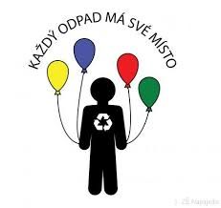
Do nádoby nepatří:
Tlakové nádoby od sprejů, znečištěné obaly se zbytky jídla a chemických látek

Odpadní nádoba šedé barvy je umístěna ve vestibulu budovy Obecního úřadu, Bílý Potok čp. 337

